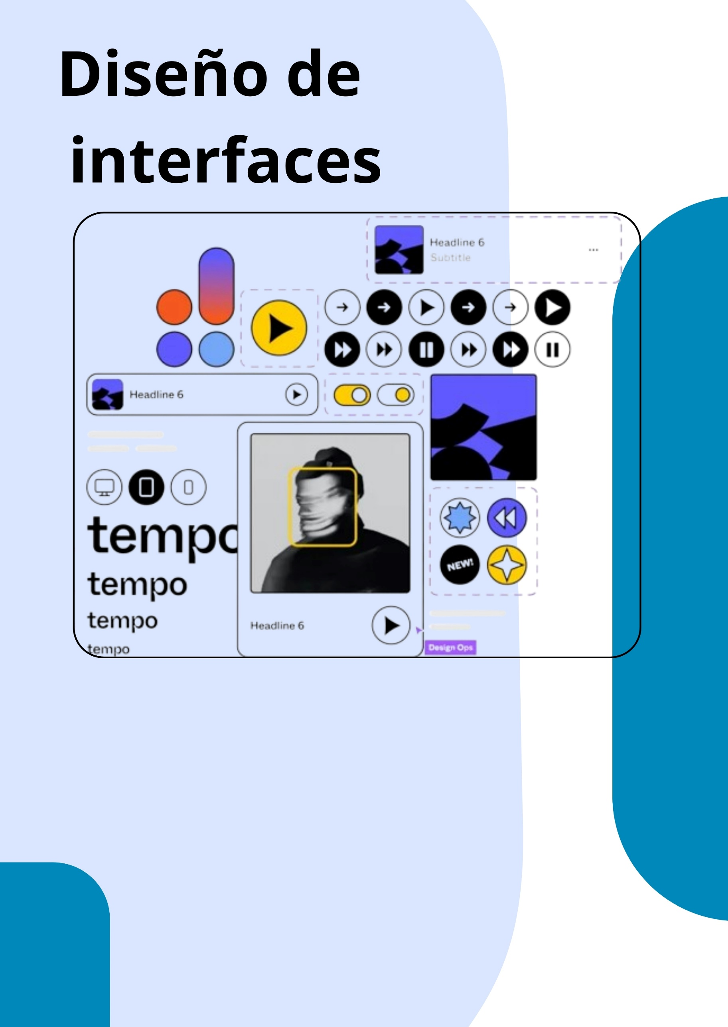



indice

Crea la estructura básica de la interfaz 2

Enlace a GitHub: 6

# Crea la estructura básica de la interfaz utilizando los asistentes de Qt Designer.

Creamos una nueva ventana principal, elegimos la opción de Main Window, ya que nos da la flexibilidad de añadir menús y layouts. Queríamos que el formulario de inicio de sesión estuviera centrado, así que lo primero que hicimos fue arrastrar un QFrame dentro de la ventana principal. Este cuadro nos sirve como contenedor para todos los elementos que queremos añadir, manteniendo el diseño más organizado y fácil de manejar.

Pantalla Inicio Sesión:

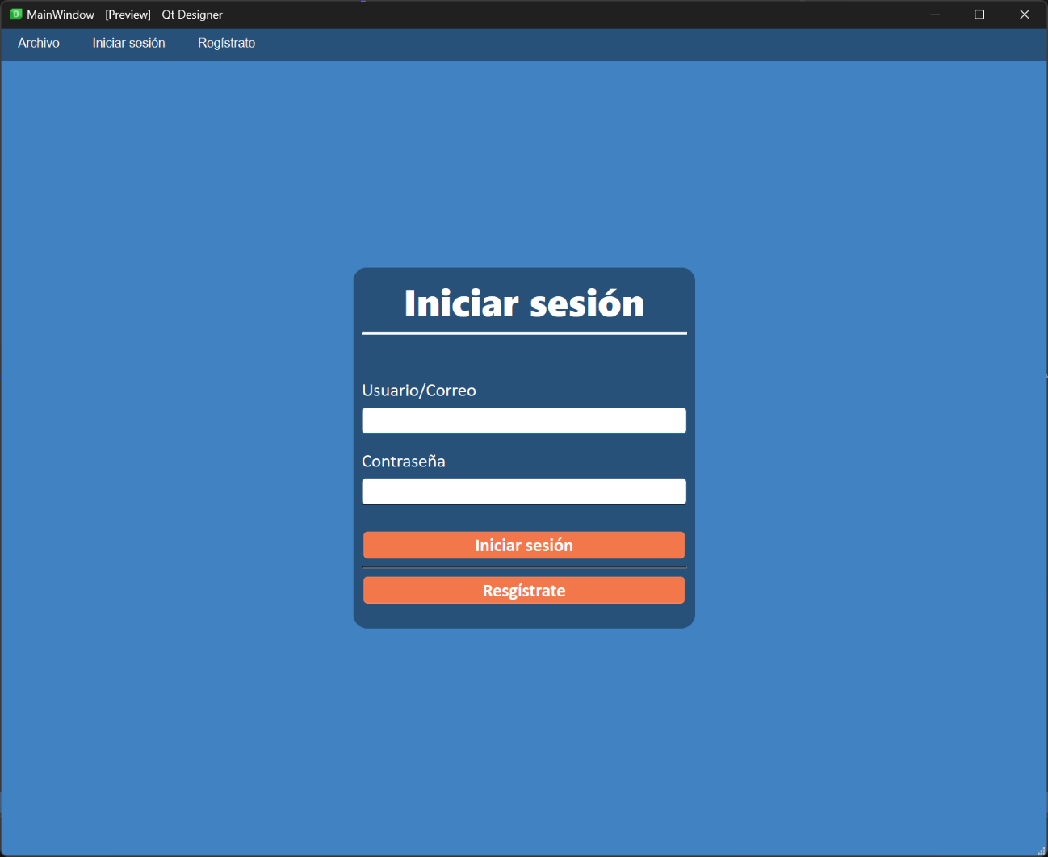

Pantalla de Registro:

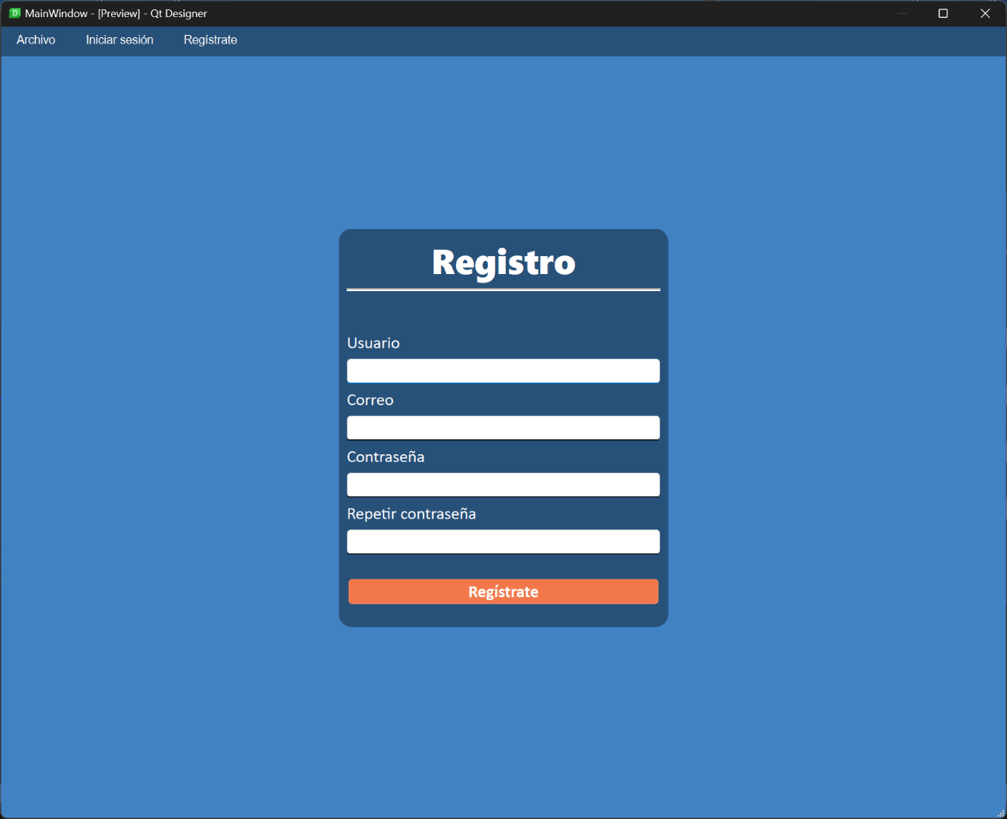

Luego, dentro de este contenedor, añadimos un Vertical Layout. Esta disposición nos permite colocar los elementos uno debajo del otro de manera automática, sin tener que preocuparnos por alinearlos manualmente. Así, todo lo que añadimos dentro de este layout quedará perfectamente ordenado de forma vertical.

Colocamos un QLabel para el título, con el texto "Iniciar sesión". Lo ajustamos para que tuviera un tamaño de fuente más grande y lo centramos para que destacara. Justo debajo, colocamos dos QLabels más: uno para "Usuario/Correo" y otro para "Contraseña". Para que el usuario pudiera ingresar sus datos, añadimos dos QLineEdit: el primero para el correo o usuario, y el segundo para la contraseña. A este último le configuramos la propiedad

EchoMode para que oculte los caracteres, como suelen hacer los formularios de inicio de sesión.

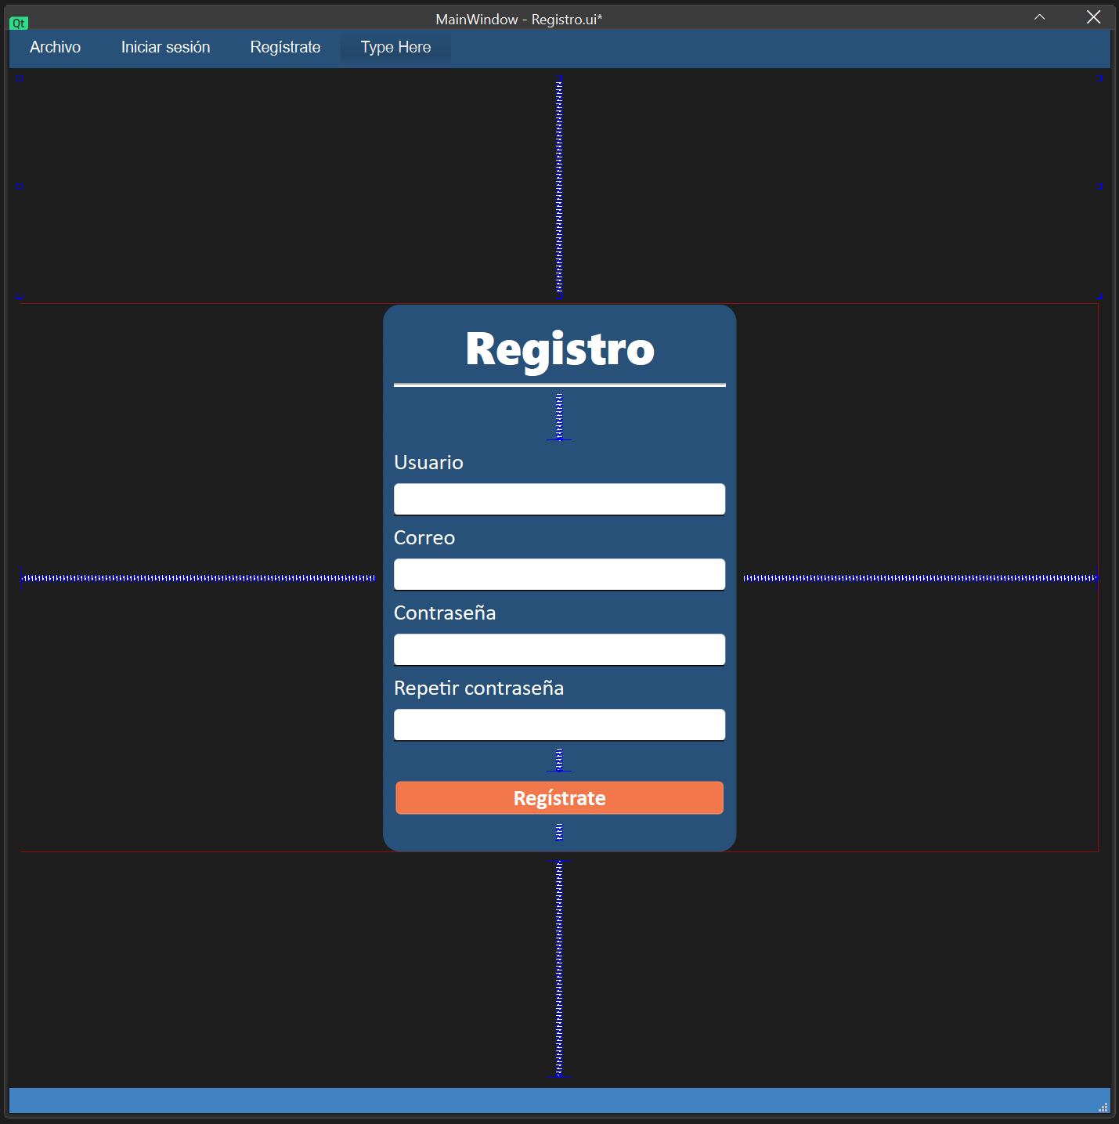

Nos dimos cuenta de que los elementos estaban un poco juntos, así que añadimos algunos spacers (espaciadores) verticales. Estos son simplemente espacios en blanco que separan los widgets, haciendo que el diseño se vea más limpio.

A continuación, añadimos dos botones: uno para Iniciar sesión y otro para Registrarse. Los colocamos debajo de los campos de texto, también dentro del layout vertical. Además, queríamos que los botones resaltaran un poco más, así que les cambiamos el color de fondo a un tono naranja a través del editor de propiedades. Esto le dio un aspecto más llamativo al diseño general.



En la parte superior de la ventana, añadimos un menú con las opciones "Archivo", "Iniciar sesión", "Registrarse". Esto fue bastante sencillo, ya que simplemente tuvimos que hacer clic en la barra de menús y añadir las opciones deseadas. Más adelante, estas opciones se podrán conectar con funcionalidades específicas del programa.

Con respecto a la pantalla de registro, su diseño mantiene una estructura muy similar a la pantalla de inicio de sesión, con algunos elementos adicionales.

La estructura de elementos de ambas ventanas quedaría así:

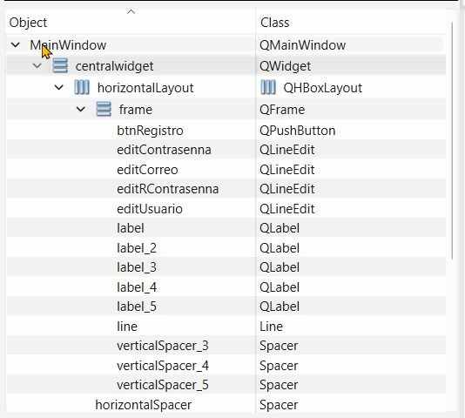Pantalla Registro Pantalla Inicio sesión

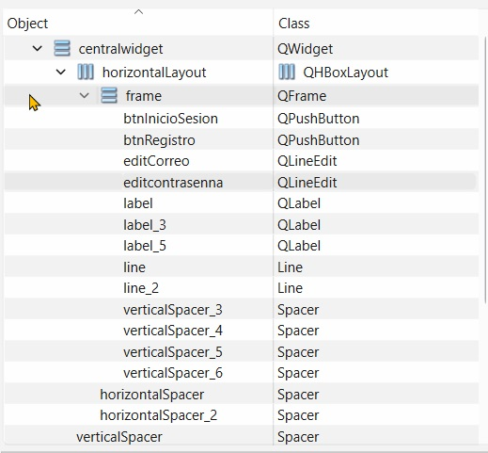

# Enlace a GitHub:

<https://github.com/dev10castro/Equipo_04_T02.B01.git>